6 latki Zajęcia na 19.05.2020
Temat: Odkrywamy literę 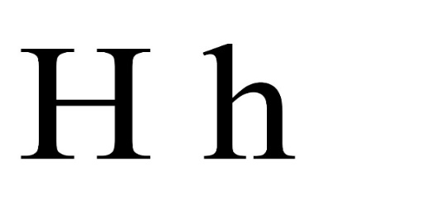

Proszę obejrzeć filmik z serii „UBU poznaje literki”
https://www.youtube.com/watch?v=1_3R9SYCpEM

Popularny sport zimowy to….
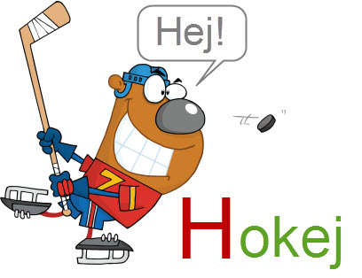

Proszę o przeczytanie dziecku wierszyka, oraz wskazanie w nim dużej i małej litery H,h
Ma mnie hiacynt i herbata
Zna mnie dobrze Honorata.
Co dzień słyszysz mnie w hejnale,
w Hondurasie mieszkam stale.
Zawsze bywam w Hrubieszowie.
Czym ja jestem? Kto to powie?
Dzieci na pewno zauważyły, że niektóre wyrazy zostały napisane wielką literą H, a inne małą literą h. Można wyjaśnić dziecku, że nazwy państw, miast, rzek, imiona i nazwiska piszemy wielką literą. Tak właśnie jest w tym wierszyku: Honduras jest państwem położonym w Ameryce Północnej, Hrubieszów to polskie miasto, a Honorata to imię dziewczynki.
Proszę wykonać z dzieckiem ćwiczenie poniżej:
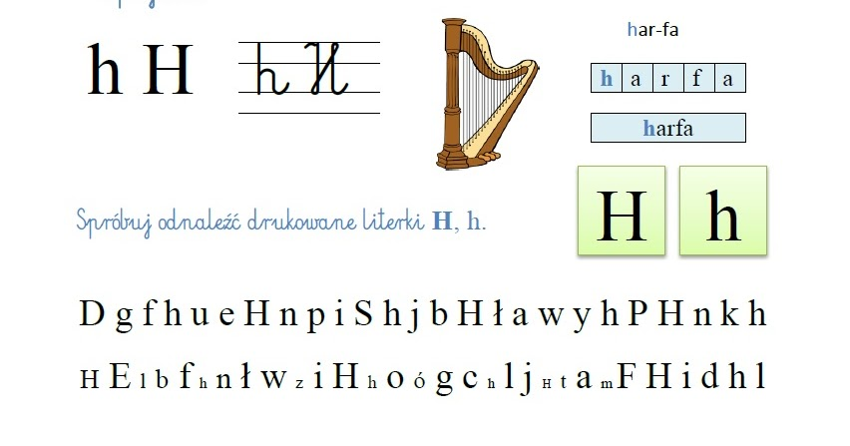

Na stronach 70 i 71 w „Literach i liczbach” cz.2 znajdziecie Państwo więcej ćwiczeń z literką H h
Wystarczy skopiować poniższy link:
https://flipbooki.mac.pl/przedszkole/oia-litery-liczby-cz-2/mobile/index.html#p=72

